הטינופת משחררת - פרויקט גיסנו

חזרה לטיול של אחרי צבא ...חצי שירות אני והחבר שלי ירון חולמים.
חולמים על הטיול שאחרי צבא, מדייקים לפרטים איפה נהיה ומה נעשה (ומה לא נעשה).
ובתחילת הטיול עצמו.. אחרי כל התוכניות שעשינו
מי חשב שהכלב הכי מטונף במזרח ישנה את הכל
נשיכה אחת וכל מסלול הטיול שלנו השתנה
מעכשיו מטיילים לפי מיקום בתי החולים ולו"ז חיסוני הכלבת
🐕‍🦺 בקיצור - הטינופת משחררת
כל שירי הפרויקט, הם שירים שכתב אלי פוקס, מולחנים ומבוצעים ע"י אסי הירשפלד.
הטקסטים האישיים מקבלים בית חם בלחנים המושפעים מהרוק האמריקאי והישראלי מבוצעים כשהגיטרות בקדמת הבמה.
המשיכו לשים אוזן ולב.

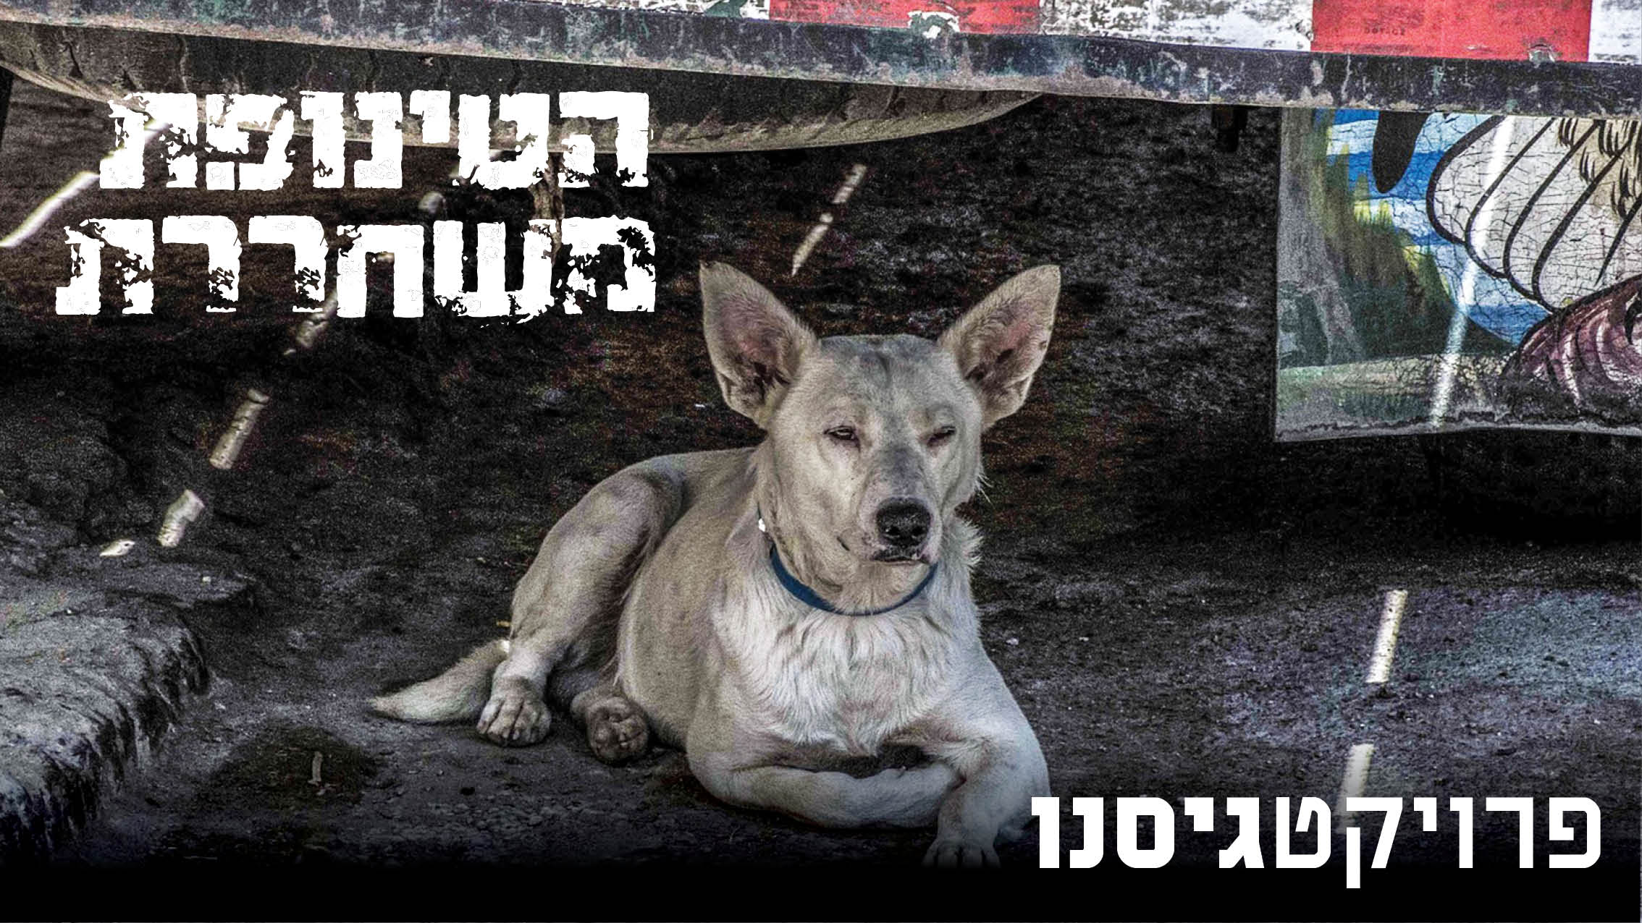

פרויקט גיסנו: brother.in.law.project@gmail.com‬‬

ערוץ גיסנו ביוטיוב: https://youtu.be/Phe4upO2SiU
‬‬‬

